Wiederherstellung der Wirbelsäule

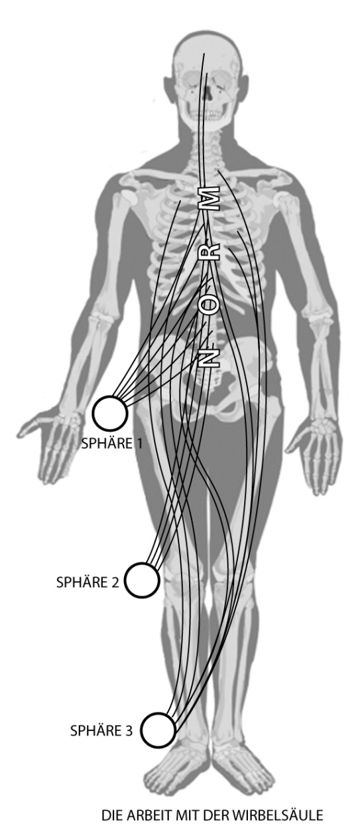
- Wir konzentrieren uns auf unsere Wirbelsäule. Entlang dieser schreiben wir imaginär mit Licht das Wort „NORM“ zur Unterstützung des Heilungsprozesses insgesamt.

- Neben das rechte Hüftgelenk stellen wir (mental) eine Lichtsphäre (Sphäre 1), in die wir die Information „volle Wiederherstellung meiner Wirbelsäule“ eintragen. Jetzt sehen wir eine hell leuchtende Verbindung zwischen dieser Sphäre und dem „Norm“ entlang der Wirbelsäule, weil von der Sphäre aus die Information hell leuchtend durch unseren Körper in Richtung der „Norm“ strahlt (Probleme mit der Wirbelsäule sind eigentlich immer Probleme des gesamten Organismus, deshalb fühlen wir wie das strahlende Leuchten unseren gesamten physischen Körper erfasst und gleichzeitig wiederherstellt).

- Wir stellen eine weitere Lichtsphäre (Sphäre 2) neben das rechte Kniegelenk, mit der gleichen Information: „volle Wiederherstellung meiner Wirbelsäule“. Wieder entsteht eine hell leuchtende Verbindung dieser Sphäre mit der „Norm“ entlang der Wirbelsäule. Das strahlende Leuchten mit der enthaltenen Information steigt vom Knie über den Oberschenkel, durch alle Organe
und zur „Norm“ entlang der Wirbelsäule.

- Dann stellen wir eine dritte Lichtsphäre (Sphäre 3) neben unser rechtes Fußgelenk, mit der Information „volle Wiederherstellung meines Organismus“. Diese Sphäre ist voll mit silbrig-weißem Licht gefüllt. Wir sprechen (mental) aus:
„volle Wiederherstellung meines Organismus, zur Norm des Schöpfers“!
Ein starkes Leuchten, gefüllt mit der Information aus der Sphäre, beginnt, vom Fußgelenk aus, durch Unterschenkel und Oberschenkel hinauf in den Körper zu steigen. Es erfasst die Geschlechtsorgane, das Verdauungssystem, Leber, Milz, Nieren und Bauchspeicheldrüse. Auch die Lungen werden durch und durch von diesem Leuchten erfasst. Es verbindet sich mit der „Norm“ entlang der Wirbelsäule und steigt weiter hinauf, über Schilddrüse, Hals bis zum Gehirn und zur Hypophyse. Diese wird derart beleuchtet, das eine kleine, silbrig-weiße Sphäre in der Hirnmitte entsteht, dort wo sich ursprünglich der Schädel gebildet hat.

- Aus unserer rechten Gehirn-Hemisphäre entsteht ein strahlender Lichtbogen in die linke Hemisphäre. In der Rechten befindet sich die gesamte Information darüber, wie wir unseren Körper gesund erhalten sollen.

- Die linke Hemisphäre beginnt entsprechend, die erhaltene Information zu „verarbeiten“ und an das gesamte endokrine System (Stoffwechsel) weiterzuleiten. Dieses produziert die notwendigen Hormone um unseren Körper wieder vollständig herzustellen und ihn sogar zu verjüngen. Unser Körper funktioniert jetzt wieder entsprechend der Norm des Schöpfers.

- Wir stellen das Datum/ Zeit und schicken diese Information in die Unendlichkeit.

